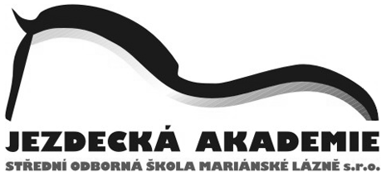
JEZDECKÁ AKADEMIE - střední odborná škola Mariánské Lázně s.r.o.
353 01 Mariánské Lázně 569, PO. BOX 43
Tel:, +420 722 951 560 IČO: 26406624
jezdeckaakademie@email.cz www.jezdeckaakademie.cz
__________________________________________________________________________

ČASOVÝ HARMONOGRAM ÚSTNÍ ZÁVĚREČNÉ ZKOUŠKY
DATUM: 13. 6. 2019
SLAVNOSTNÍ ZAHÁJENÍ: 9. 00 HODIN
VYHODNOCENÍ: 11.00 HODIN

ÚSTNÍ ZZ
JMÉNO | PŘÍPRAVA | ZKOUŠENÍ
Pavlína Musilová | 9.15-9.30 | 9.30-9.45
Ondřej Stýblo | 9.25-9.45 | 9.45-10.00
Diana Křížová | 9.45-10.00 | 10.00-10.15
Lucie Pešicová | 10.00-10.15 | 10.15-10.30

PŘEDÁNÍ VÝUČNÍCH LISTŮ: 12.30 HODIN

